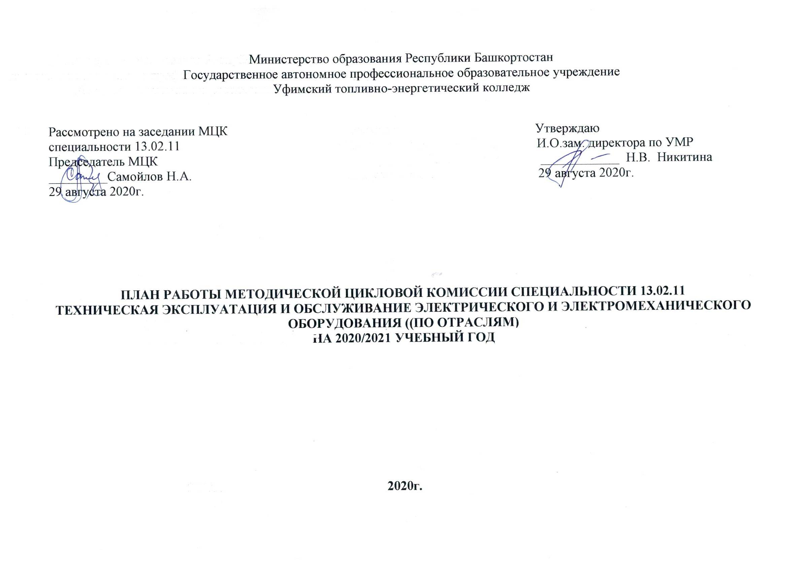

ОБЩИЕ ЦЕЛИ И ЗАДАЧИ
МЕТОДИЧЕСКОЙ ЦИКЛОВОЙ КОМИССИИ
- Повышение качества образования в том числе в соответствие с требованиями Волдскилз
- Продолжение работы по актуализированным ФГОС и проведение демонстрационного экзамена
- Вовлечение обучающихся и педагогов в движение Волдскилз и конкурсы профессионального мастерства
- Обеспечение условий для получения профессионального образования с использованием дистанционных образовательных технологий
- Формирование воспитательной среды, обеспечивающей социальную адаптацию молодежи, высокий уровень гражданственности и патриотизма
Качественный состав преподавателей МЦК
№  п/п | Ф.И.О. | образование | Что и когда  закончил | Пед стаж | Общий стаж | По диплому |  | Категория | Дата последней аттестации
 |  |  |  |  |  | специальность | квалификация
1. | Самойлов Н.А. | высшее | УНИ 1982г. | 40 | 47 | Электрификация и автоматизация промпредприятий | Инженер-электрик | высшая | Май  2018г
2. | Лыткин С.А. | высшее | УНИ-1989г. | 26 | 33 | ФАПП | Горный инженер-электрик | высшая | Сентябрь 2015г
3. | Шутов В.В. | высшее | УАИ 1991г. | 7 | 41 | Авиационные двигатели и энергосистемы | Инженер | высшая | Декабрь 2016г.
4. | Каплуновская А.С. | высшее | УГАТУ 2016г. | 4 | 4 | Электроника и наноэлектроника | Магистр |  | На соответствие октябрь 2018г.
5. | Нугайгулова А.Р. | высшее | Казанский энергетический университет- 2019г. | 2 | 5 | Электроснабжение промпредприятий | Инженер-электрик
Повышение квалификации
№ | Ф.И.О. | Должность/дисциплина ПМ | Название курса ПК, год окончания, место прохождения, количество часов | Дата, место прохождения стажировки | Планирование курсов по повышению квалификации
 |  |  |  |  | 2020 | 2021 | 2022
1. | Самойлов Н.А. | Преподаватель МДК 01.01; МДК 01.02; МДК 01.03  УД Охрана труда | Психолого-педагогические основы организации учебного процесса в учреждениях СПО в соответствии с требованиями ФГОС СПО в форме целевой краткосрочной стажировки. Стерлитамакский многопрофильный колледж в объеме 24 часа. С 09.01. по 26.01 2018г.  Разработка и управление электронными образовательными ресурсами. Стерлитамакский многопрофильный колледж в объеме 48 часов. С 25.12.2017г.по 12.01.2018г. | срок стажировки: с 20.04. по 15.05.2020г.  место прохождения: цех по эксплуатации электрооборудования ПП «Новойл» | + | +
2. | Лыткин С.А. | Преподаватель МДК 01.03 | Менеджмент в профессиональном образовании, 01-20 октября 2018 года ГАУ ДПО ИРО РБ- 72 часа  Демонстрационный экзамен как форма организации государственной итоговой аттестации в ФГОС СПО, 11-14 марта 2019г. ГАУДПО ИРО РБ 32 часа |  | + |  | +
3. | Шутов В.В. | Преподаватель ПМ.02;  МДК 01.01 | Демонстрационный экзамен как форма организации государственной итоговой аттестации в ФГОС СПО, 11-14 марта 2019г. ГАУ ДПО ИРО РБ – 32 часа | ООО ТехноСервис  С 12.01.2018 по 31.01.2018г – 72 часа |  | + | +
4. | Каплуновская А.С. | Преподаватель МДК 01.02; МДК 01.04  УД Проэлектроника | Психолого-педагогические основы организации учебного процесса в учреждениях СПО в соответствии с требованиями ФГОС СПО в форме целевой краткосрочной стажировки. Стерлитамакский многопрофильный колледж в объеме 24 часа. С 09.01.по 26.01 2018г.  Разработка и управление электронными образовательными ресурсами. Стерлитамакский многопрофильный колледж в объеме 48 часов  С 25.12.2017г. по 12.01.2018г. | ООО ИнКомСервис  С 14.08 по 25.08 2017г. | + | +
5. | Нугайгулова А.Р. | Преподаватель МДК 01.01; МДК 01.04 |  | Стажировка  Курсы | +  +

ПЛАНИРОВАНИЕ ЗАСЕДАНИЙ МЦК
№ | Содержание | Срок исполнения | Исполнители
1 | 1.Анализ работы МЦК за 2019/2020 уч. год.  2.Обсуждение итогов работы ГЭК 2020 года  3.Обсуждение плана работы МЦК на 2020-2021 уч. год  4.Обсуждение итогов учёбы групп специальности 13.02.11 за 2019-2020 уч. год | 30 августа 2020г | Самойлов Н.А.  Классные  руководители групп
2. | 1.Рассмотрение и утверждение тем курсовых проектов по МДК 03.03 «Электрическое и электромеханическое оборудование»  2.Рассмотрение и утверждение КОС по ПМ 02. и ПМ.04.  3.Информация классных руководителей о работе со студентами, имеющими задолженности по учёбе за 2019-2020 уч. год | Октябрь 2020г | Самойлов Н.А.  Классные  руководители
3. | 1.Анализ успеваемости студентов групп специальности по итогам срезовых контрольных работ 2020-2021 учебного года  2.Отчеты о проведённых технических конференциях по материалам Энергетического Форума Уфа-2020  3.Рассмотрение и утверждение заданий конкурса по профессии «Слесарь-электрик по ремонту электрооборудования»  4.Обсуждение задания демонстрационного экзамена | Ноябрь 2020г | Самойлов Н.А.  Члены МЦК  Мастера  производственного обучения
4 | 1.Рассмотрение разработок учебных материалов по актуализированным ФГОС  2.Обсуждение итогов сдачи экзамена квалификационного по ПМ.04  3.Обсуждение итогов сдачи КП по МДК 03.03 «Электрическое и электромеханическое оборудования» | Декабрь 2020г | Шутов В.В.  Самойлов Н.А,  Зайцев С.А.
5. | 1.Отчёты членов МЦК по итогам учебно-воспитательной работы в группах специальности за 1 семестр 2019-2020 уч. года  2. Обсуждение итогов проведенного конкурса профессионального мастерства | январь 2021г | Самойлов Н.А.  Члены МЦК
6. | 1.Рассмотрение и утверждение тем дипломных проектов  2. Отчет членов МЦК о работе со студентами по ликвидации задолжностей за 1 семестр 2019-2020 уч.года  3. Рассмотрение и утверждение тем курсовых проектов по электроснабжению  4.О ходе подготовки обучающихся к сдаче демонстрационного экзамена | Февраль 2021г | Самойлов Н.А. Члены МЦК
7. | 1. Обсуждение КОС по ПМ.01 для проведения экзамена квалификационного в выпускных группах  2. Организация преддипломной практики в выпускных группах  3. Обсуждение взаимопосещенных уроков членами МЦК | Март 2021г | Самойлов Н.А.  Члены МЦК
8. | 1.Организация производственной практики в группах 3 курса  2. Обсуждение итогов экзамена квалификационного по ПМ.01 в выпускных группах  3. Обсуждение участия в конкурсах научно-исследовательской деятельности преподавателей специальности и обучающихся | Апрель 2021г. | Самойлов Н.А.  Члены МЦК
9. | 1. Обсуждение хода преддипломной практики в выпускных группах  2. Обсуждение хода выполнения дипломных проектов обучающихся выпускных групп  3. Подведение итогов сдачи курсовых проектов по электроснабжению  4. Итоги сдачи обучающимися демонстрационного экзамена | Май 2021г | Самойлов Н.А.  Члены МЦК
ПОВЫШЕНИЕ ТЕОРЕТИЧЕСКОГО УРОВНЯ И КВАЛИФИКАЦИИ

Содержание | Срок исполнения | Исполнитель | Примечания
1. Продолжение работы с ФГОС-4. Составление учебно-планирующей документации | В течение учебного года | Члены МЦК
2. Подготовка и проведениюе демонстрационного экзамена студентами выпускных групп 2021 года | В течении учебного года | Члены МЦК
2.Изучение опыта применения интерактивных средств при изучении профессиональных модулей | В течении учебного года | Члены МЦК
3.Самообразование - изучение технической литературы, журналов по специальности | В течении учебного года | Члены МЦК
4.Участие в республиканских олимпиадах по специальности и конкурсах профессионального мастерства | В течении учебного года | Члены МЦК
5.Участие преподавателей в творческих объединениях | В течении года | Члены МЦК
6.Проведение и посещение открытых уроков, взаимопосещение уроков | В течении учебного года | Члены МЦК

МЕТОДИЧЕСКАЯ РАБОТА
№ | СОДЕРЖАНИЕ | Срок  исполнения | Исполнитель | Примечания
1. | Составление УМК по МДК, ПМ, УД по ФГОС 4 | в течение года | Члены МЦК
2. | Разработка тем курсовых проектов и дипломного проектирования | 1,2 семестры | Члены МЦК
3. | Совершенствование организации самостоятельной работы студентов | в течение года | Члены МЦК
4. | Совершенствование методических рекомендаций по лабораторным и практическим работам | в течении года | Члены МЦК
5. | Совершенствование форм контроля курсового и дипломного проектировании | в течение года | Члены МЦК

ГРАФИК ПРОВЕДЕНИЯ КОНСУЛЬТАЦИЙ И ДОПОЛНИТЕЛЬНЫХ ЗАНЯТИЙ

№ | ФИО  преподавателя | Время занятий
 |  | Пн. | Вт. | Ср. | Чет. | Пят.
 | Самойлов Николай Александрович | 15.00-16.00
 | Лыткин Сергей Анатольевич | 1 |  | 15.00-16.00
 | Шутов Вячеслав Владимирович |  | 15.00-16.00
 | Каплуновская Анна Сергеевна |  |  |  | 15.00-16.00
 | Нугайгулова Азалия Римовна |  |  |  |  | 15.00-16.00

ГРАФИК ВЫПУСКА МЕТОДИЧЕСКИХ ПОСОБИЙ
№ | ФИО  преподавателя | октябрь | ноябрь | декабрь | январь | февраль | март | апрель | Май
 | Самойлов Николай Александрович
 | Лыткин Сергей Анатольевич | +
 | Шутов Вячеслав Владимирович
 | Каплуновская Анна Сергеевна
 | Нугайгулова Азалия Римовна

ГРАФИК ПРОВЕДЕНИЯ ОТКРЫТЫХ УРОКОВ
№ | ФИО  преподавателя | октябрь | ноябрь | декабрь | январь | февраль | март | апрель | Май
1. | Самойлов Николай Александрович
2. | Лыткин Сергей Анатольевич | +
3. | Шутов Вячеслав Владимирович
4. | Каплуновская Анна Сергеевна
5. | Нугайгулова Азалия Римовна

